FIFA

periode 4 groep 10

Joey Oonincx Kaan Yasar Kevin Nunes da Silva Ben Smits Noël van Pijnen

Contents

website wireframe 2

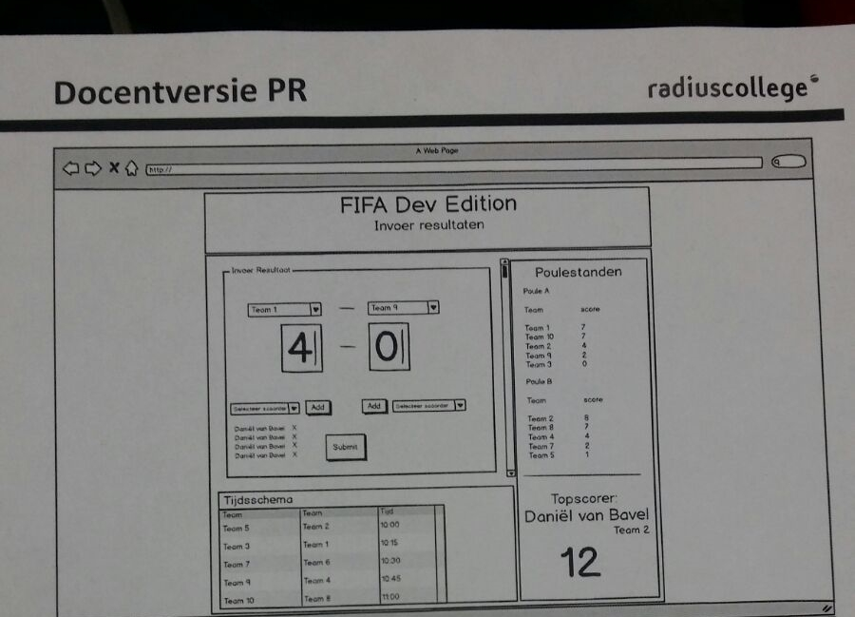

Resultaten doorvoeren

Aanvoerder toevoegen

Selecteer aanvoerder

Team selecteren

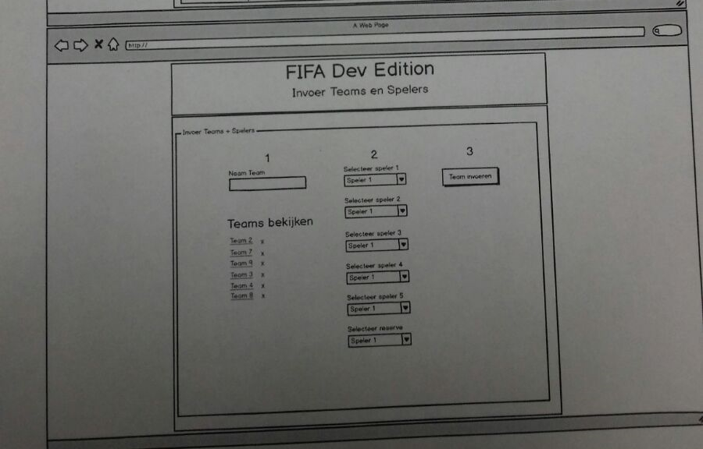

Speler selecteren om aan team toe te voegen

X om het daar bijstaande team te verwijderen.

Op het team klikken om aan te passen of te bekijken

Naam team invoeren

Team doorvoeren naar database

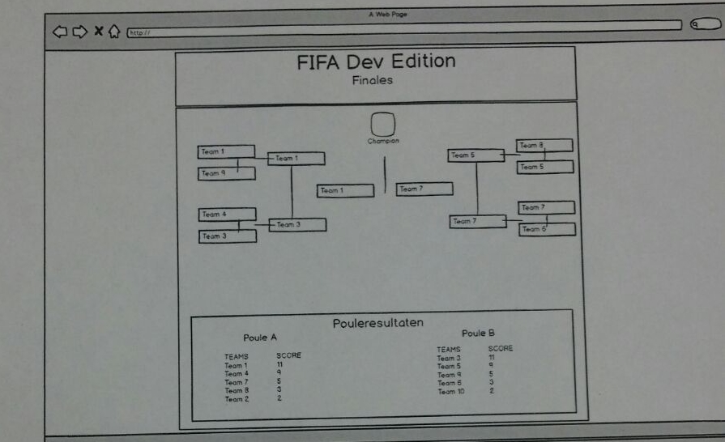

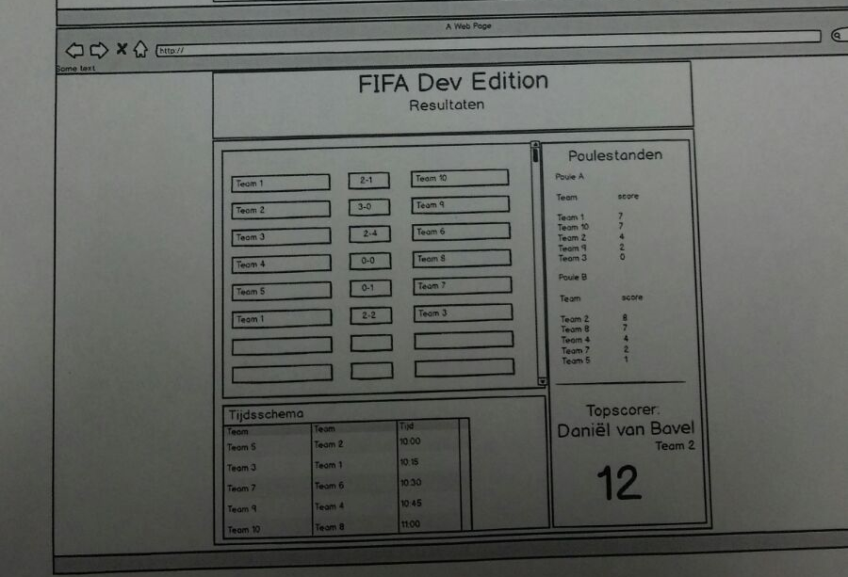

Naar dat username en wachtwoord zijn ingevoerd op inloggen drukken om naar afbeelding 2b te gaan

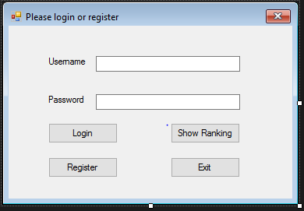

Naar dat username en wachtwoord zijn ingevoerd op register drukken om naar afbeelding 2b te gaan en het account toe gevoegd op de database

Programma afsluiten

Gaat naar afbeelding 2c

Username invoeren

Wachtwoord invoeren

afbeelding 2a

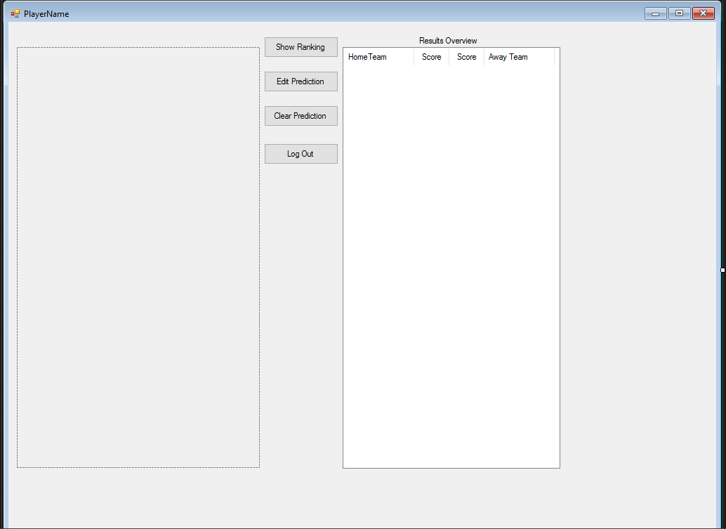 afbeelding 2b

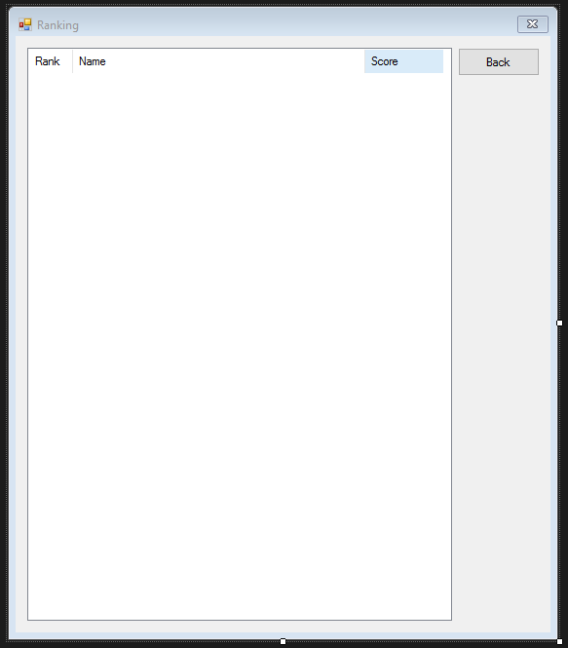

Afbeelding 2c

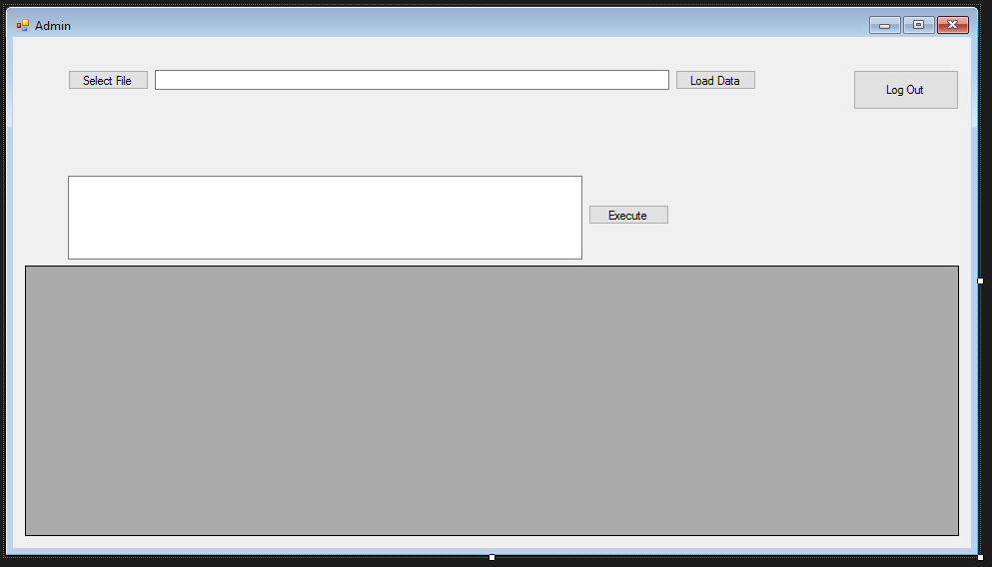

Afbeelding 2d